ЕКОЛОГІЧНИЙ ВИХОВНИЙ
ЗАХІД

Загальноосвітня школа I-II ступеня села Воротнів. Вчитель початкових класів Балюк Надія Олександрівна.
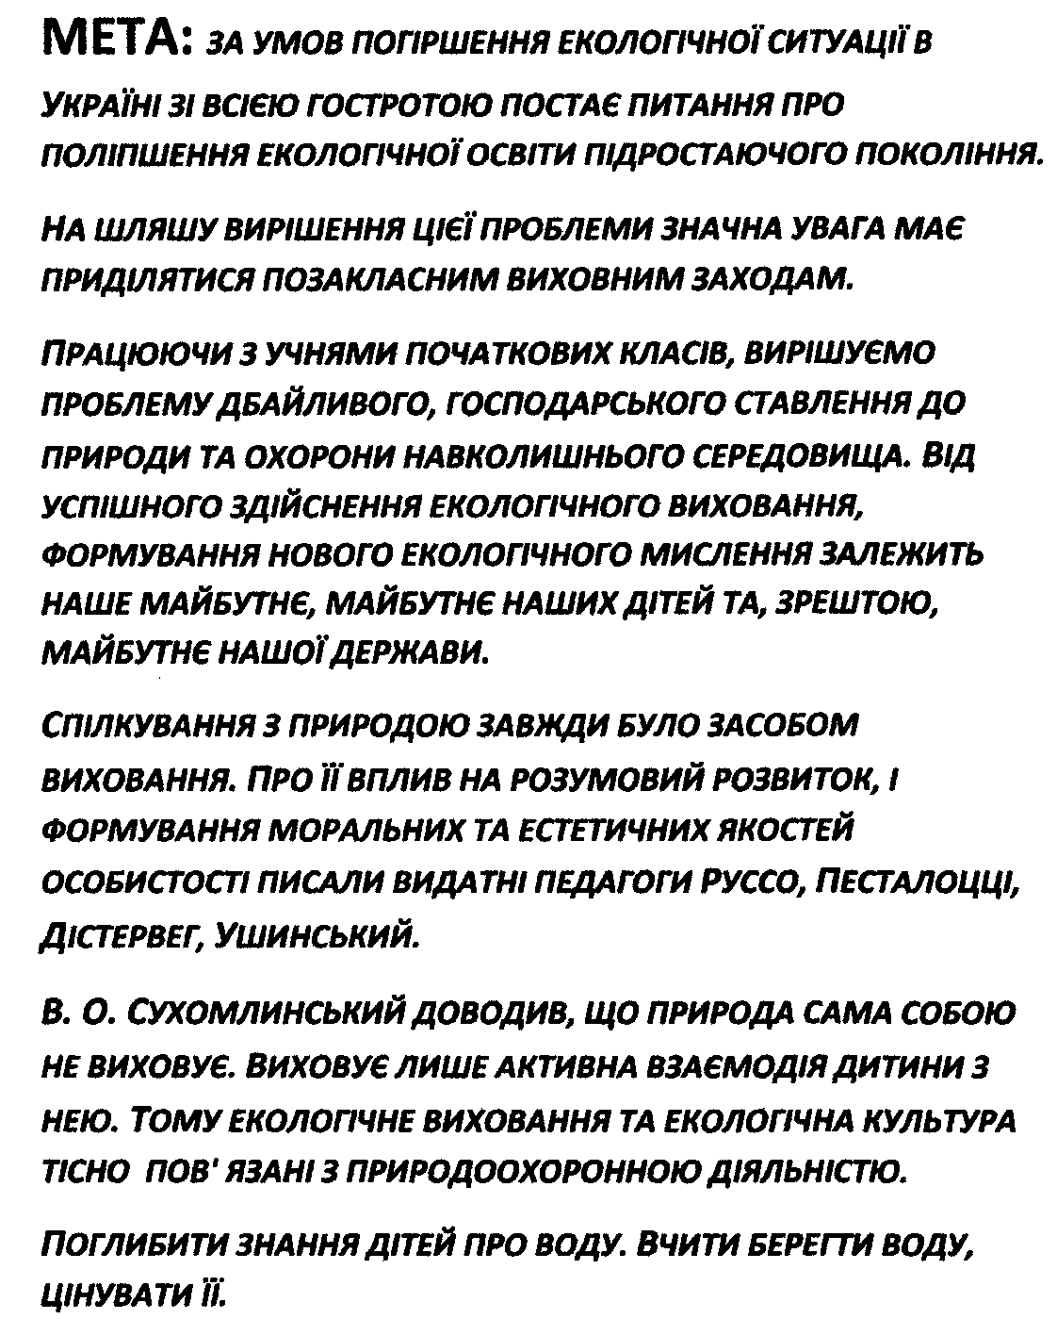

Література:
1.Наталія Поліщук, Ольга Марчук, Марія Шевчук
«Учіть дітей любити природу» (методичний посібник з питань екологічної освіти батьків) «Твердиня» Луцьк – 2007
2.Надія Красоткіна «Виховні заходи. 1-4 класи»
«Мандрівець» Тернопіль- 2006

Звучить запис пісні
Вчитель читає вірш Петра Осадчука «Мову рідної природи розуміти серцем вчись»
Послухай, як струмок дзвенить,
Як гомонить ліщина,
З тобою всюди кожну мить говорить Україна.
Послухай, як трава росте,
Напоєна дощами,
І як веде розмову степ
З тобою колосками.
Послухай, як вода шумить, -
Дніпро до моря лине, -
З тобою всюди кожну мить
Говорить Україна.
Учень 1.
Є у космосі зорі, великі й малі,
Є холодні й гарячі планети.
Я – людина! Живу на казковій Землі
І пізнати всі мрію секрети.
З чого зроблена наша планета жива?
Таємниці я хочу відкрити.
І чому є повітря, вода і трава –
Всі умови для того, щоб жити?
Учень 2.
Світ – загадка лежить під ногами у нас:
Форму кулі Земля наша має.
Всередині гаряче ядро, далі газ –
Все тверда оболонка вкриває.
Літосфера це. Зверху земна є кора,
У заглибинах – водні простори,
Океанів – чотири, озера й моря,
А на суші – рівнини і гори.
Учеь 3.
Ось сонечко з'явилося над світом,
І стало видно, тепло – скрізь краса!
Все заквітчалось зеленню та цвітом,
На травах срібно виграє роса.
З'явилось сонечко, і все живе радіє,
І ніжиться в приємному теплі.
А сонце промінці гарячі сіє,
І стало весело і радісно Землі.
Земля співає і радіють люди,
Рослини, звірі і пташки малі.
Як Сонце є, тепло і світло буде.
Життя цвістиме на усій землі.
Тепло і світло. Як без нього жити?
Без світла і тепла життя нема.
І доки буде Сонечко світити,
Мине нас холод і страшна пітьма.
Учень 4.
Нам без природи не прожити –
Це сонце й небо голубе.
Вода, земля, повітря, квіти –
Все, що оточує тебе.
Учень 5.
Дерева, луг, ріка глибока,
Мале озерце і струмок.Низовина й гора висока –
Це все довкілля, мій дружок!
Учень 6.
Сади і хати, міста і села,
Звір, пташка і жучки малі,
Всі звуки й пісенька весела
І люди, що на цій Землі.
Учень 7.
Це все довкілля, це природа,
Частинки й ми її малі.
Потрібне нам життя й свобода,
Щоб вік прожити на Землі.

Учень 8.
Чи ми з природою єдині,
Чи вірно спрямували крок?
Ми кожну річку і горбок
Від лиха зберегти повинні!
Діти виконують пісню на музику Галини Васіної
«Лісова пісня»
Не займай мурашку ти, не лякай синицю.
Пісенька горобчика в лісі знадобиться.
Хтось тут гілочку зламав з білої берізки,
І заплакала вона, нахилившись низько.
ПРИСПІВ:
З бережемо, друзі, ми
Ліс і луг і пташку.
Всім без пісні солов'я
Жить на світі важко.
Руку ти не підіймай на природу вічну
І ялинку не рубай в нічку новорічну.
А весна прийде – лісок посади за полем,
І тебе він захистить в літню спеку згодом.
ПРИСПІВ.
Бережи красу землі в лузі , в лісі, в полі,
Хай курличуть журавлі на волі.
Не займай мурашку ти, не лякай синицю,
Хай шпаку в чужих краях рідний край присниться.

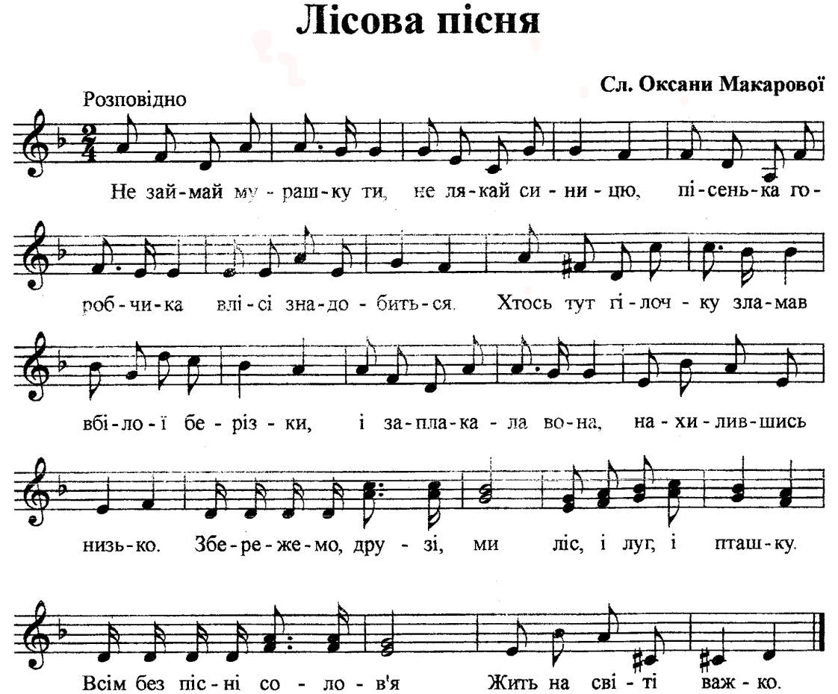

Учень 9.
Безмежно з дитинства кохаю
Красу свого рідного краю –
Дніпра голубінь неозору,
Сосну в надвечір'ї прозорім.
Учень 10.
І місяць у хмарках сріблястих,
І свіжість весняного листя,
І синій промінчик волошок
В пшеничному морі колосся.
Учень 11.
У ліс завітаю я знову
На тиху сердечну розмову,
Де пахне достигла суниця
І сонцем пропалена глиця!
Я чую зозулі кування,
Берізок тремтливих зітхання,
Тонкі білозорі сестриці
Сплели свої віти в косиці.

Учениця читає вірш:
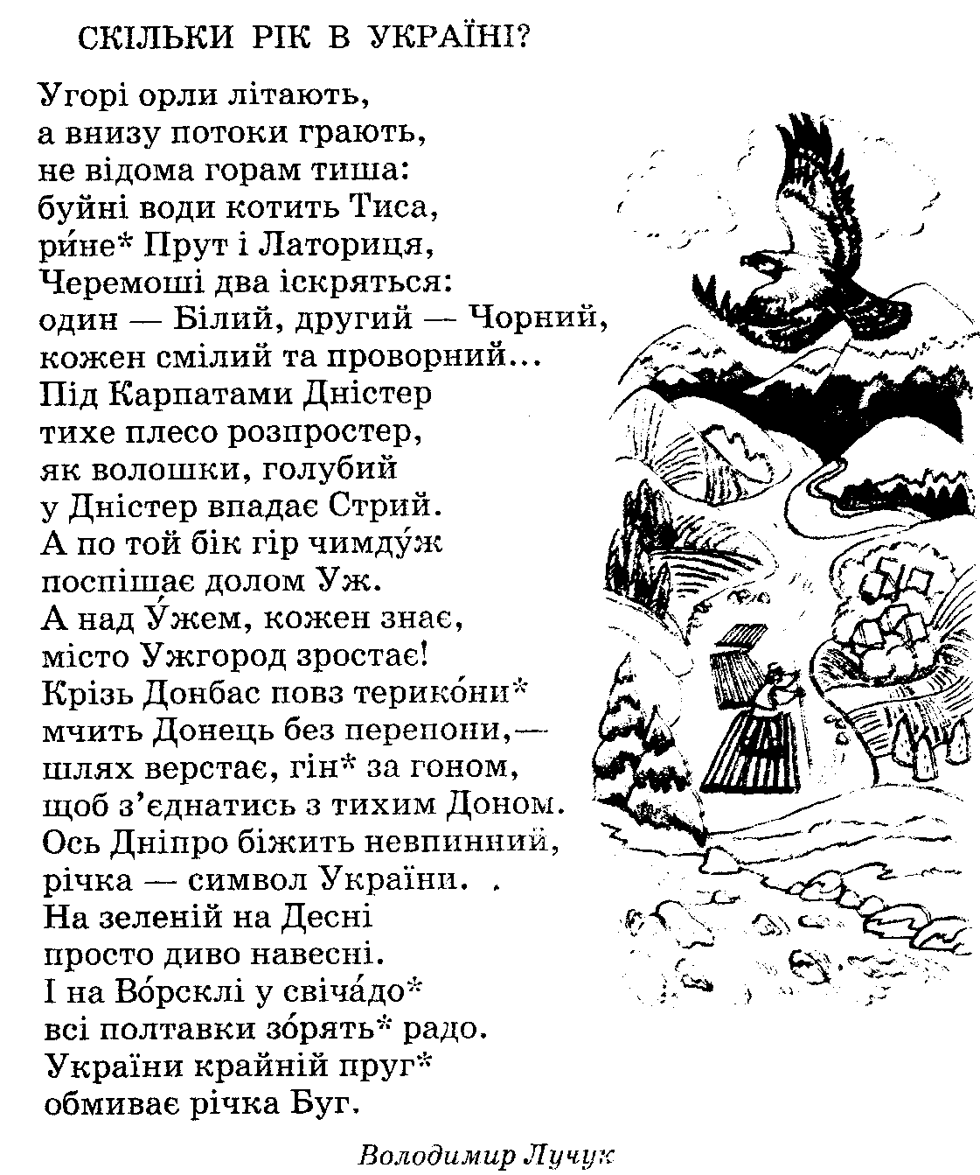

Пісня «Річенька»
1.Між крутими берегами
Котить хвилі річка.
В ній купавсясиній вечір
І чорнява нічка.\\2 р.
Грає річка як музика
Бистра та глибока
Що з тобою розвела нас
на два різні боки.\\2 р.
ПРИСПІВ:
Річка, річка, річенька, камінці на дні.
Як же перескочити на той бік мені.\\2 р.
Річка, річка, річенька, голуба вода.
Як тебе докликатись, вродо молода?
2. В річці небо п'є студелю
Чистим сріблом листя.
Берег дивиться на берег,
А між ними близько.\\2 р.
А за берегом, за дальнім
В'ється юність юна.
Я гукаю, викликаю,
Та нема відлуння.\\2 р.
ПРИСПІВ 2 РАЗИ.
Між крутими берегами
Котить хвилі річка.
В ній купався синій вечір
І чорнява нічка.
ПРИСПІВ 3 РАЗИ.
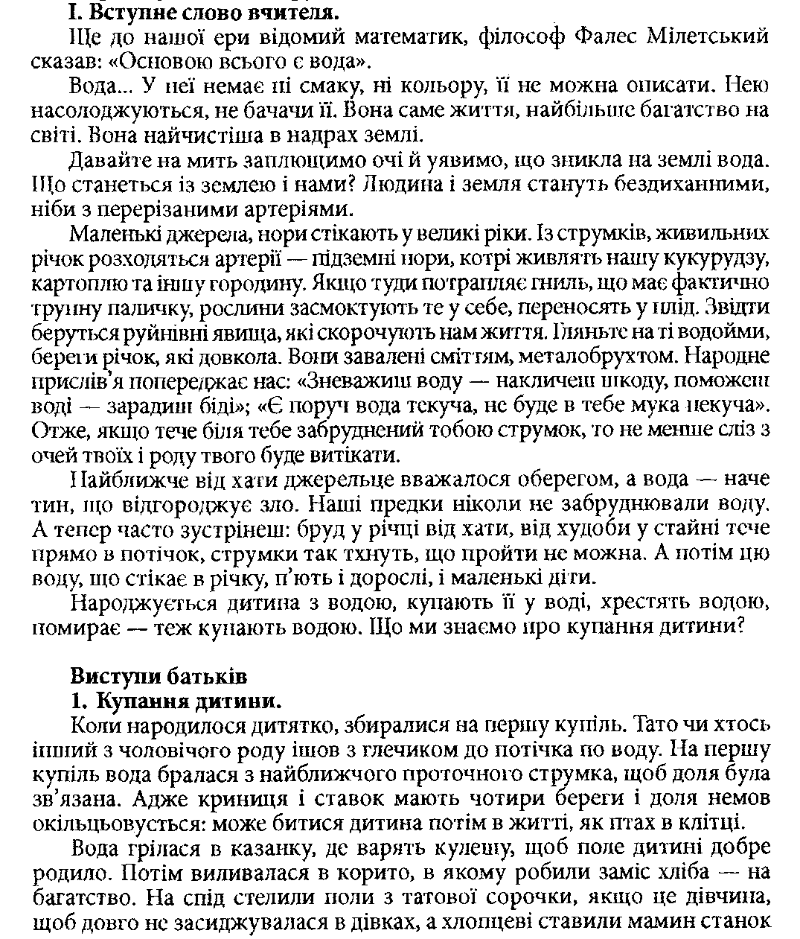

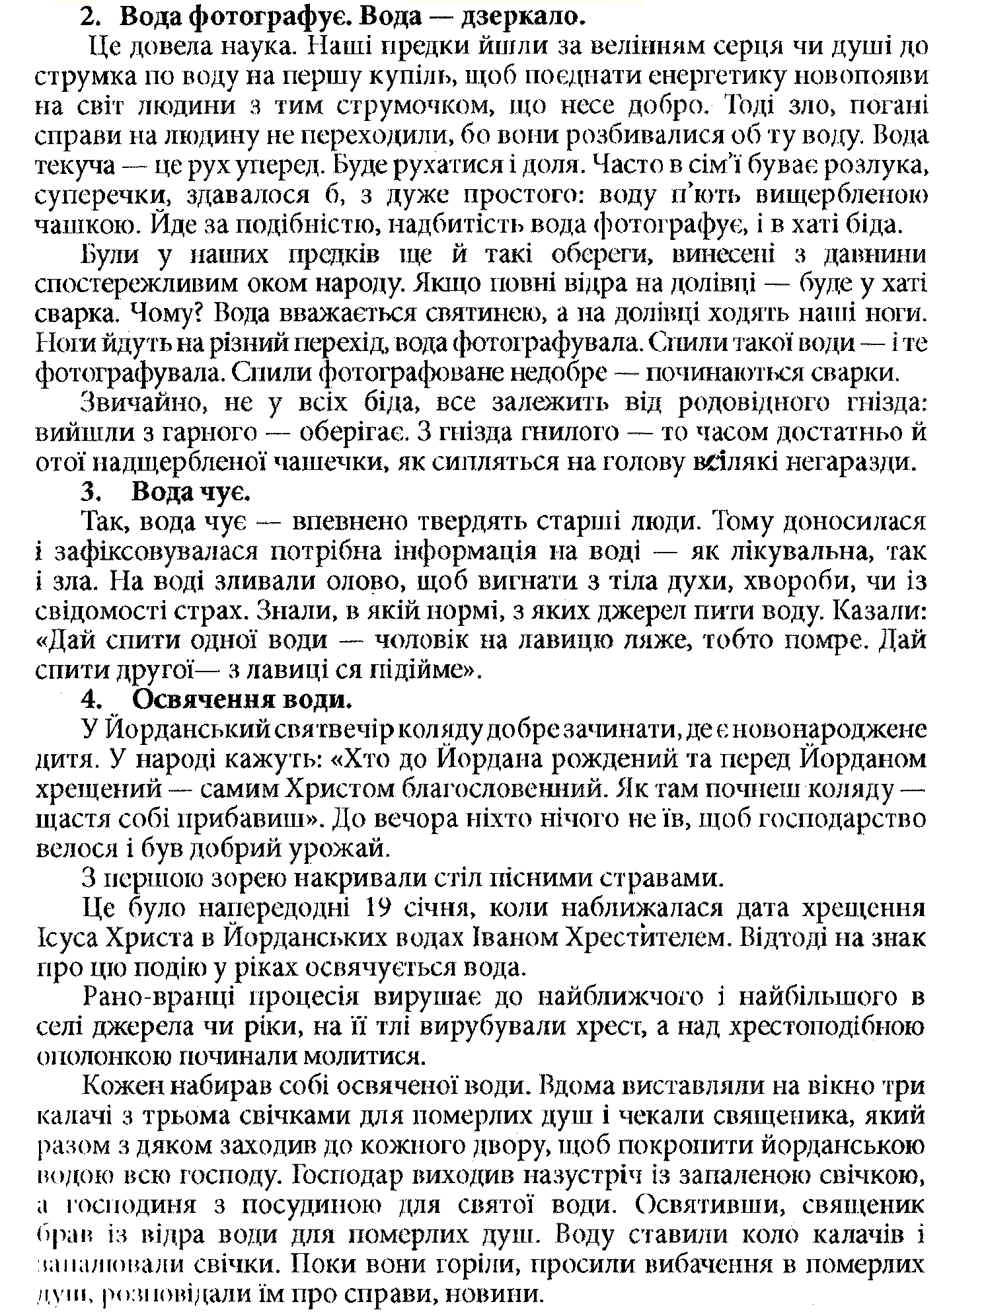

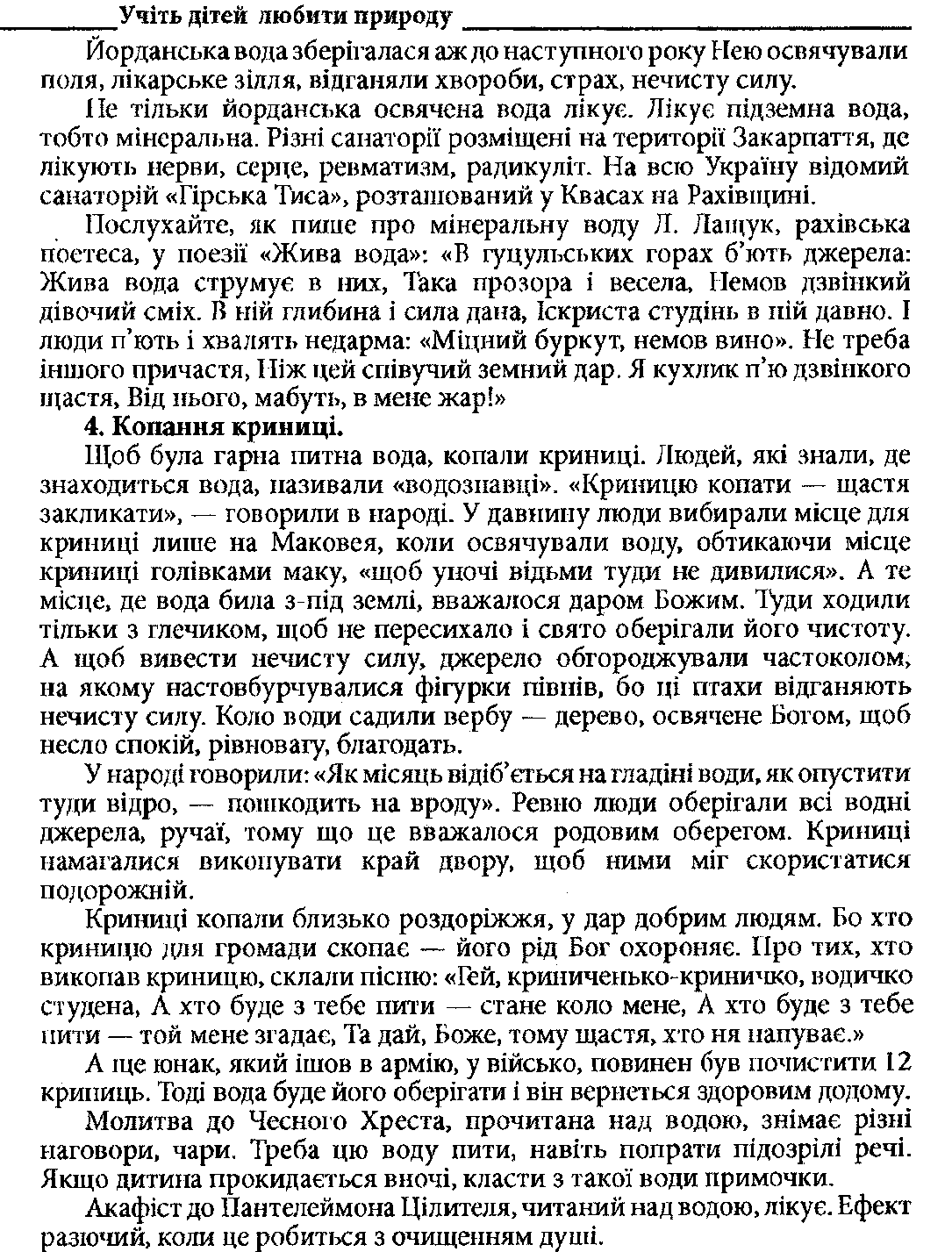

ВЧИТЕЛЬ:
Хоч на Землі води й багато, проте прісної лише 2% від усієї, причому переважна її кількість знаходиться у льодовиках, тобто недоступна для споживання.
У таких країнах, як Малі, Чад, Намібія, Австралія тощо, прісна вода є дефіцитом вже сьогодні ( на сім'ю протягом доби припадає 5 л води).
У деяких регіонах України ( Крим, Одеська, Микола-ївська, Херсонська обл.) питної води також не виста-чає, її постачають обмежено. Водночас, з одного крана, що «капає» протягом доби втрачається 200 – 300 л води. Отже воду слід економити.
Вірш Тамари Коломієць «Океан».
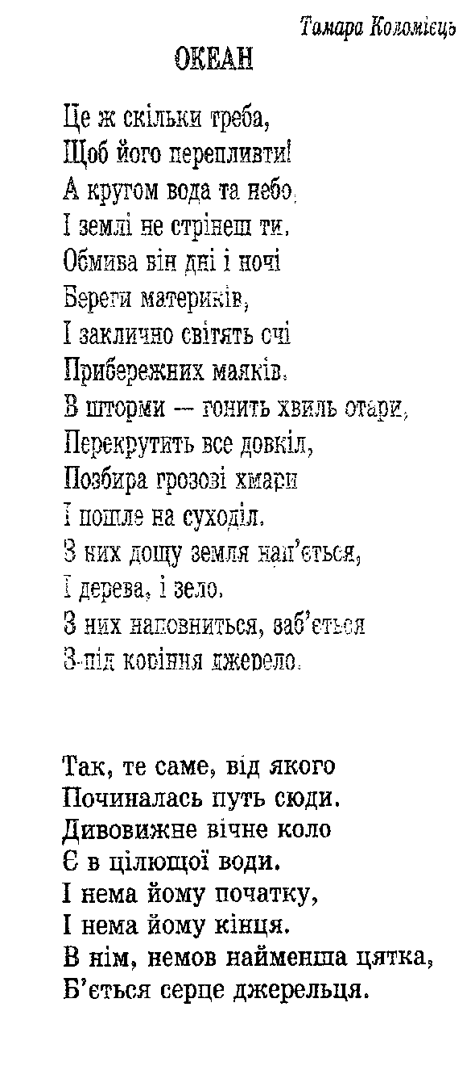
Частування джерельною водою.
Танець «Дощових краплинок.»
Під звукозапис пташиного співу () учень говорить слова:
Посадить кожен деревце –
І буде ліс шуміти.
Давайте зробимо ми це.
Чудово ж буде, діти!
І зацвіте Земля в вінку,
Як будуть всюди квіти.
Учень 14.
І кожну стежечку в'юнку
Ми зможем обсадити.
Джерельця всі розчистим ми
Від краю і до краю.
Давайте будемо людьми –
Нас так Земля благає.
Звучить звукозапис пісні «Є у кожного з нас…» у виконанні Руслани.
Всі учасники свята ритмічно рухаються під цю пісню.

